教学项目申报评审系统使用说明

本系统包含教师项目申报、校内校外专家评审、学院推荐、学校评审等功能，建议使用谷歌或者火狐浏览器，具体说明如下。

# 一、教师申请

1.登陆“教学项目申报评审系统”网址

<http://pthcs.jwc.upc.edu.cn/JG/cas/neusoftcas.aspx>

会直接跳转到数字石大，输入账号和密码进行登录该系统。

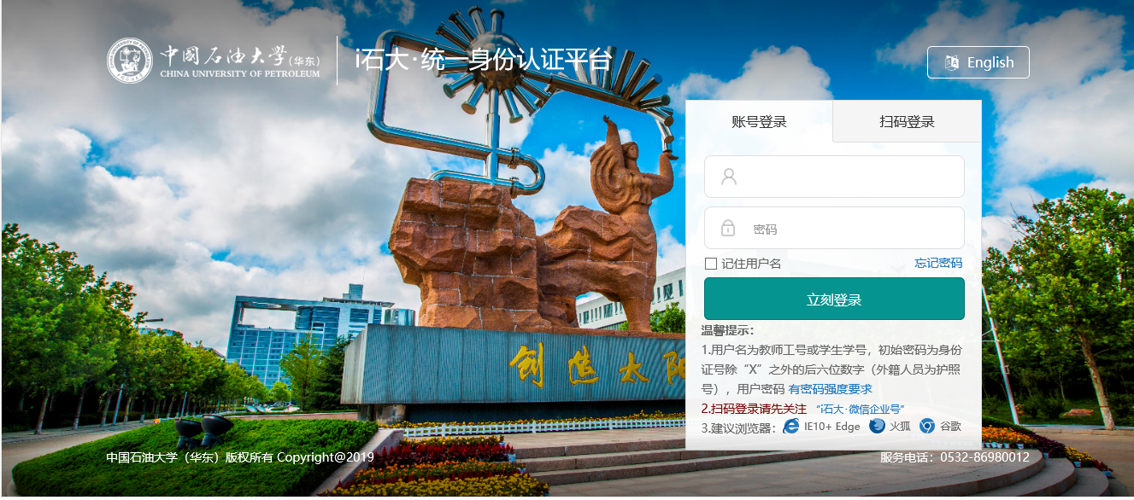

1. 教师申报界面

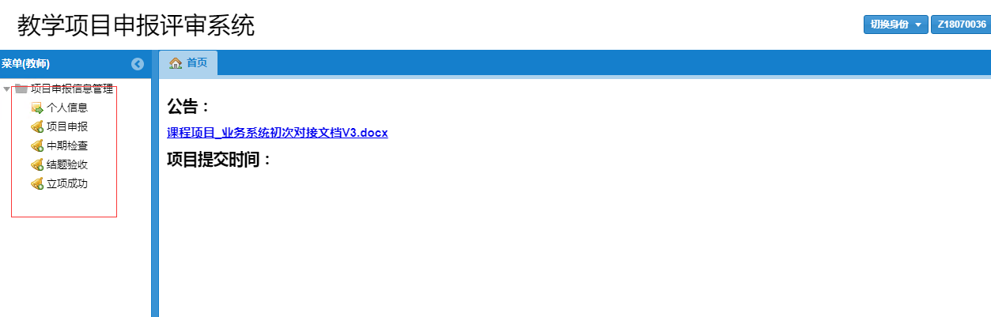

1. 点击“个人信息”，可以查看自己基本信息，如有不实，请修改，点击“保存”按钮。

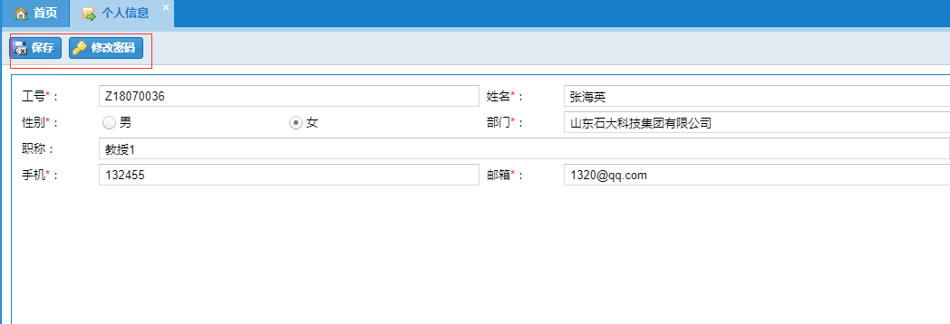

1. 点击“项目申报”，进入该界面，点击“申报新项目”“删除选中记录”“提交”“刷新”按钮，可进行相对应操作；文件必须上传后才可以进行提交，否则提交不上，提交之后等待审核。

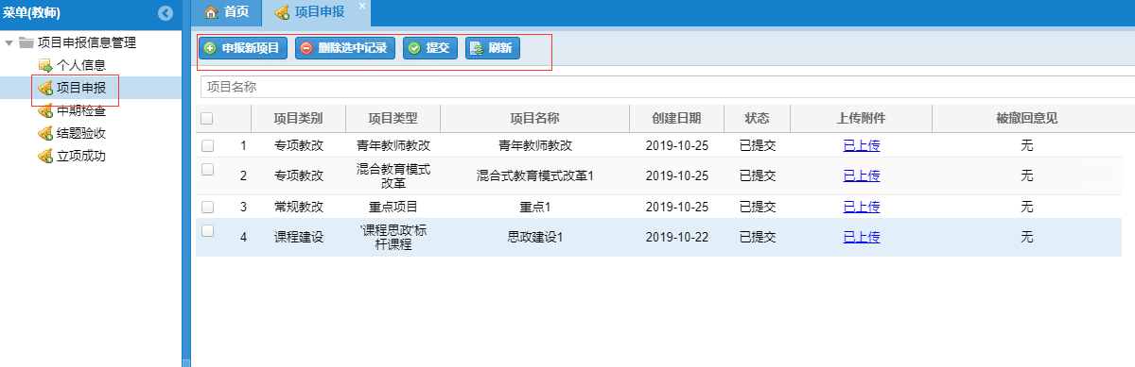

5.本次申报请选择“课程思政”标杆培育课程评选。

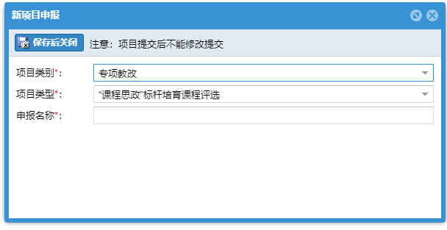

# 二、学院推荐

1.登陆系统网址

<http://pthcs.jwc.upc.edu.cn/JG/cas/neusoftcas.aspx>

跳转到数字石大，输入账号和密码进行登录该系统。



1. 学院界面

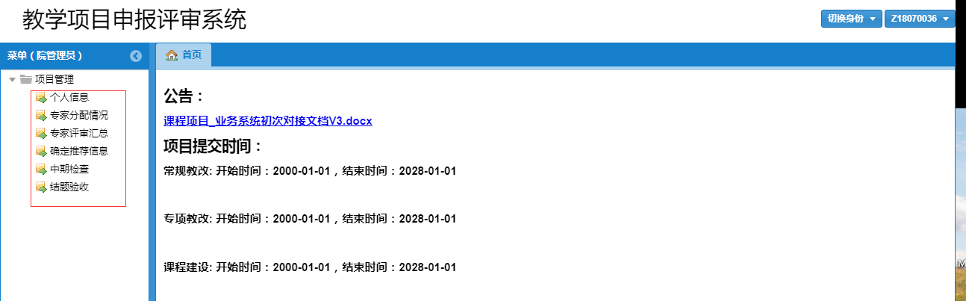

3.点击“专家分配情况”，管理员对教师申报项目分配专家，可以批量分配和单独分配；批量分配就是选中几行后点击“批量分配”按钮即可进行分配，单独分配就是点击”评审专家”的未分配，弹出分配专家页面即可进行分配，若申报不合理或专家评审不合理，可选中某行点击“驳回项目”“退回专家评审”进行相应的操作。

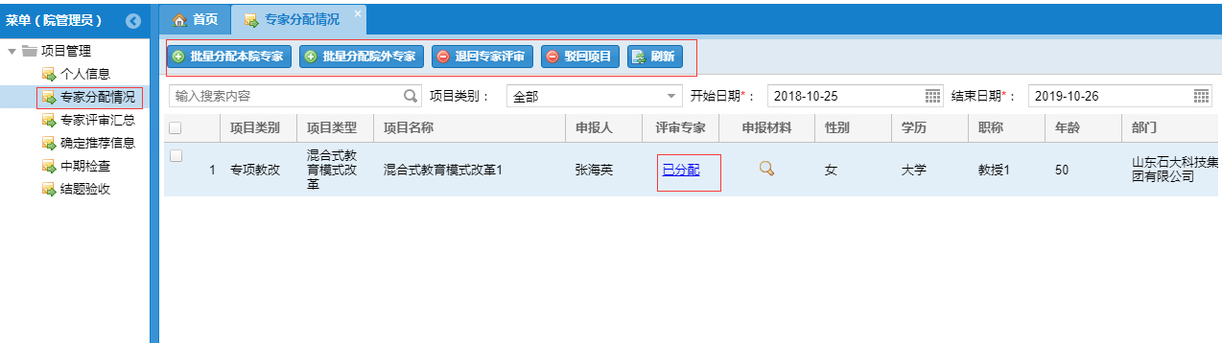

4..点击“专家评审汇总”，可以查看专家的评审意见汇总，通过后可以批量或单独推荐到学校。

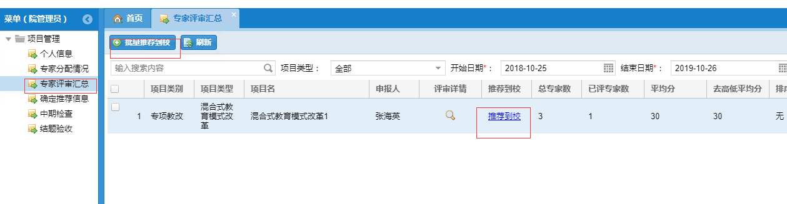

1. 点击“确定推荐信息”，可以查看推荐到校的教师申报记录，点击“取消推荐”按钮还可以进行相关操作。

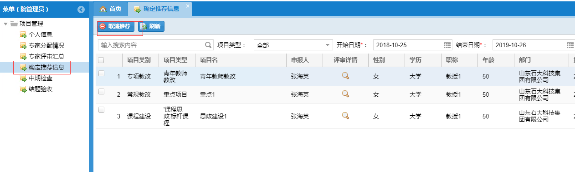

# 三、专家

1. 登陆“教学项目申报评审系统”网址

<http://pthcs.jwc.upc.edu.cn/JG/cas/neusoftcas.aspx>

会直接跳转到数字石大，输入账号和密码进行登录该系统。



1. 点击“院级项目评审”，点击“未评审”可进行相关的评审。

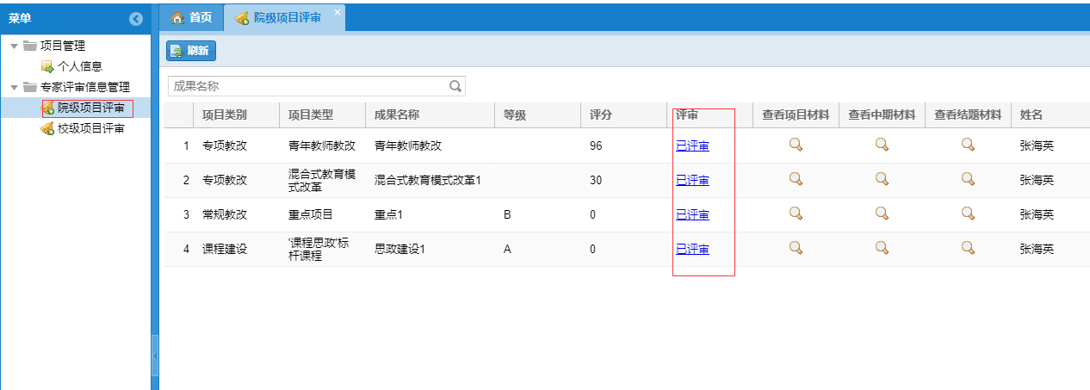

1. 点击“校级项目评审”，点击“未评审”可进行相关的评审。

